**INSCRIÇÕES CRIA COSTURA ACELERADORA CRIATIVA**

1. **OBJETO**

O presente edital tem como objetivo a seleção de **30 (trinta)** beneficiários (as) para o **Projeto Cria Costura – Aceleradora Criativa**, uma iniciativa de qualificação profissional, que visa transformar competências técnicas em habilidades de valor agregado, capacitando novos profissionais da área da Moda nas periferias da cidade de São Paulo.

O Cria Costura, além de abrir possibilidade de um ofício gerador de renda, contempla um trabalho de autogestão de vida, (organização, foco, persistência) imaginação criativa, expressão cultural. competências socioemocionais importantes no mundo contemporâneo.

O Projeto contempla uma formação prática e intensiva, com aulas presenciais nos seguintes módulos: laboratório de imersão criativa e design, laboratório de modelagem e corte, criação, desenvolvimento, lançamento e distribuição de produtos.

Ao final do curso, os (as) alunos (as) apresentarão suas criações em uma exposição em stand próprio, durante a SPFW N60.

As aulas serão realizadas no **CEU Carrão**, com duração de 18 aulas e 72 horas de ensino, com aulas às segundas, quartas e sextas, dos meses de junho e julho de 2025.

1. **CRONOGRAMA PREVISTO**

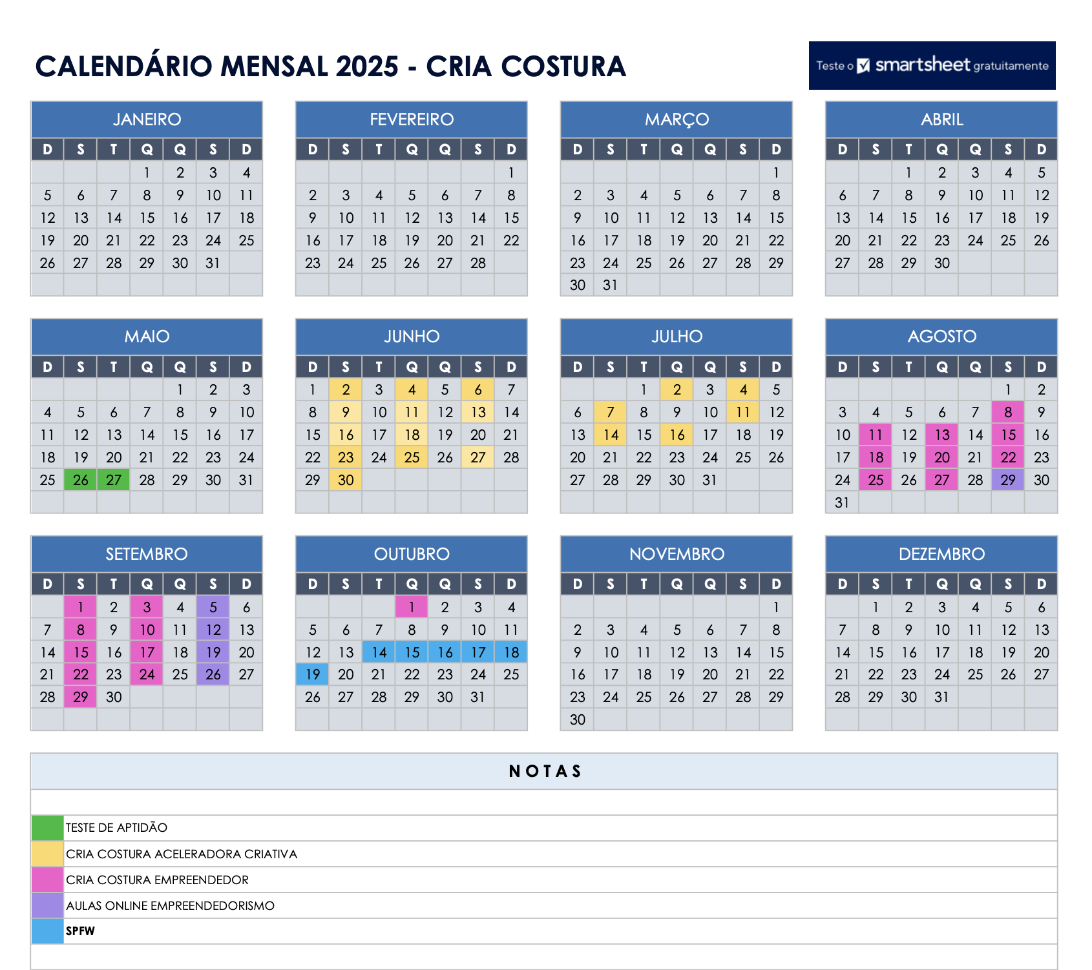

1. **DAS VAGAS**

Serão disponibilizadas **30 (trinta) vagas**, distribuídas em:

**15 vagas para turma da manhã (aula de 9h às 13h)**

**15 vagas para turma da manhã (aula de 14h às 18h)**

As vagas serão destinadas exclusivamente para pessoas que atendam aos critérios estabelecidos neste edital.

1. **CRITÉRIOS DE SELEÇÃO**

Poderão inscrever-se neste Edital pessoas que:

* Residam na **Cidade de** **São Paulo – SP;**
* Tenham idade igual ou superior a 16 (dezesseis) anos;
* Possuam Renda familiar **igual ou inferior a 1 (um) salário-mínimo por pessoa da família**;
* Tenham **conhecimentos básicos em costura** (avaliados por meio de teste de aptidão)

Os candidatos deverão comprovar as informações fornecidas mediante apresentação dos documentos cabíveis.

4.1. É **vedada** a participação de:

* Servidores públicos municipais ativos;
* Pessoas que tenham participado (ou iniciado) a mesma qualificação em anos anteriores;
* Pessoas que possuam parentesco com servidores públicos municipais, incluindo cônjuges, companheiros e parentes em linha reta, colateral ou por afinidade, até o **segundo grau.**

1. **DO TESTE DE APTIDÃO**

As candidatas pré-selecionadas participarão de um **teste de aptidão prática nos dias 26 e 27 de maio** para comprovação dos conhecimentos básicos em costura, como pré-requisito para matrícula.

* Serão chamados a realizar o Teste de Aptidão, 90 (noventa) inscritos;
* Aqueles que não comparecerem ao teste de aptidão estarão automaticamente desclassificados.

1. **CRITÉRIOS DE DESEMPATE**

Em caso de empate na seleção, serão considerados, nesta ordem:

1. Menor renda familiar;
2. Ordem de inscrição;
3. **DA DIVULGAÇÃO DOS SELECIONADOS**

A divulgação dos (as) candidatos (as) selecionados (as) será realizada por meio das redes sociais oficiais do Instituto INMODE (@institutoinmode) e da Secretaria Municipal de Desenvolvimento Econômico e Trabalho (@spsmdet), em data previamente estipulada no cronograma deste edital. É de responsabilidade dos (as) candidatos(as) acompanhar as publicações nos referidos canais para obter informações sobre o resultado do processo seletivo.

1. **OBRIGAÇÕES DOS SELECIONADOS**

Os candidatos selecionados se comprometem a:

* Assinar Termo de Ciência, conforme minuta do Anexo I;
* **Produzir press-kits** sob orientação da equipe do projeto, a fim de treinar técnicas de costura e modelagem;
* **Produzir uma peça autoral para exposição final;**
* Participar de, no mínimo, **80% das aulas** para receber o certificado de conclusão;
* Só serão aceitos no 2º Módulo: Cria Costura – Empreendedor, aqueles alunos que concluíram o Cria Costura – Aceleradora Criativa.

1. **DA PROPRIEDADE E USO DOS PRODUTOS DESENVOLVIDOS**

O (a) aluno (a) selecionado (a) compromete-se a assinar Termo de Ciência declarando que os produtos resultantes do projeto permaneceram sob guarda e domínio do Programa Fashion Sampa e do Instituto Nacional de Moda Design e Economia Criativa – INMODE, pelo período de 2 (dois) anos, contado a partir da data de finalização do projeto.

Durante esse período, os produtos poderão ser requisitados pelo (a) aluno (a) para fins de uso pessoal ou produção própria, desde que haja a assinatura do Termo de Responsabilidade e compromisso de devolução dos referidos itens, nas mesmas condições em que foram retirados, no prazo previamente estabelecido pelas instituições responsáveis.